Утверждаю

Начальник Главного управления

МЧС России по Ярославской области

генерал-майор О.А.Бочаров

«_____»_______________ 2019 года.

**Методические рекомендации**

руководителям муниципальных образований, оздоровительных учреждений и водопользователям по выполнению мероприятий направленных на обеспечение безопасности людей на водных объектах в летний период

**г. Ярославль**

**2019 год**

**СОДЕРЖАНИЕ**

**СОДЕРЖАНИЕ**

**1. Введение** 3.

**2. Общие положения** 3-4.

3. **Требования к пляжам и местам массового отдыха людей** 4-5.

**4. Подготовка пляжа и места массового отдыха людей на водном**

**объекте.** 5-7.

**5. Знаки безопасности на воде** 7.

**6. Организация и проведения профилактической работы с людьми по обеспечению безопасности на воде** 7-11.

**7. Приложения к методическим рекомендациям:**

**Приложение № 1.** Основные требования федеральных законов, законов Ярославской области по обеспечению безопасности людей на водных объектах

12-18.

**Приложение № 2**.Требования к спасательному посту 18-20.

**Приложение № 3.** Оборудование границ плавания в местах купания (фото)

21.

**Приложение № 4**. Оборудование информационного стенда (фото) 22-23.

**Приложение № 5.** Размещение спасательных средств на береговой линии (фото) 23-24.

**Приложение № 6.** Характеристика знаков безопасности на воде 25.

**Приложение № 7.** Меры безопасности при купании и нахождении на воде

25-26.

**Приложение № 8.** Правила оказания помощи при утопление

1.Понятие и основные причины утопления 26-30.

2.Основные средства и методы спасения на воде 30-32.

3. Первая помощь при утоплении32-34.

***1. Введение***

Методические рекомендации разработаны Главным управлением МЧС России по Ярославской области (отдел безопасности людей на водных объектах) и предназначены для руководителей муниципальных образований, оздоровительных учреждений и водопользователей в оказания практической помощи руководителям по обеспечению безопасности людей на водных объектах на территории Ярославской области, а также организации и проведения профилактической работы по предупреждению несчастных случаев на воде.

Осуществление мер по обеспечению безопасности людей на водных объектах, оказание помощи людям, терпящим бедствие в местах массового отдыха населения на водоемах и пляжах, при пользовании маломерными судами, требует комплексного подхода в решении ряда проблемных вопросов. В частности создание в муниципальных образованиях спасательных станций, постов, нештатных аварийно-спасательных формирований, обеспечивающих безопасность людей на воде.

Данные методические рекомендации разработаны в соответствии с учетом требований Водного Кодекса Российской Федерации, Федерального закона от 6 октября 2003 года № 131-ФЗ «Об общих принципах организации местного самоуправления в Российской Федерации», Постановления Правительства РФ от 23 декабря 2004 г. № 835 "Об утверждении Положения о Государственной инспекции по маломерным судам Министерства Российской Федерации по делам гражданской обороны, чрезвычайным ситуациям и ликвидации последствий стихийных бедствий", Приказа МЧС России от 29.06.2005г. № 501 «Правила технического надзора за маломерными судами, поднадзорными Государственной инспекции по маломерным судам Министерства Российской Федерации по делам гражданской обороны, чрезвычайным ситуациям и ликвидации последствий стихийных бедствий, базами (сооружениями) для их стоянок, пляжами и другими местами массового отдыха на водоемах, переправами и наплавными мостами» (Зарегистрировано в Минюсте РФ 24 августа 2005 г. Регистрационный N 6938), Закона Ярославской области от 03.12.2007г. № 100-з «Об административных правонарушениях», Постановления Правительства Ярославской области от 22.05.2007 года № 164 «Об утверждении Правил охраны жизни людей на водных объектах Ярославской области и правил пользования водными объектами для плавания на маломерных судах в Ярославской области»

***2. Общие положения.***

Водные объекты используются для массового отдыха, купания, туризма и спорта в местах, устанавливаемых органами местного самоуправления по согласованию с территориальным специально уполномоченным государственным органом управления использованием и охраной водного фонда, управлением ГИМС МЧС России по Ярославской области и государственным органом санитарно-эпидемиологического надзора.

На водных объектах общего пользования могут быть запрещено купание, предназначенное для отдыха на водных объектах, а также установлены иные запреты в случаях, предусмотренных законодательством Российской Федерации и законодательством Ярославской области, о которых в обязательном порядке следует оповестить население через средства массовой информации, путем выставления вдоль берегов специальных информационных знаков или иным способом

При оформлении договора водопользования или решения о предоставлении в пользование водного объекта, на котором расположены пляжи, места массового отдыха, условия и требования по обеспечению безопасности людей на воде должны быть согласованы с Главным управлением МЧС России по Ярославской области.

     Несоблюдение водопользователем указанных в договоре или решении условий и требований либо грубое нарушение требований Правил влекут прекращение права пользования водным объектом в порядке, установленном действующим законодательством.

Надзор и контроль за выполнением требований по обеспечению безопасности людей и охраны жизни людей на пляжах, местах массового отдыха, осуществляют должностные лица Государственной инспекцией по маломерным судам МЧС России по Ярославской области (далее- ГИМС).

Контроль за санитарным состоянием пляжей и пригодностью поверхностных вод для купания осуществляет государственный орган санитарно - эпидемиологического надзора по Ярославской области.

Дежурство медицинского персонала (санитарных машин) для оказания медицинской помощи пострадавшим на воде и сотрудников полиции для охраны общественного порядка осуществляется на основании Плана обеспечения безопасности населения на водных объектах, утвержденного председателем комиссии по предупреждению и ликвидации чрезвычайных ситуаций и обеспечению пожарной безопасности Ярославской области.

**3*. Требования к пляжам и местам массового отдыха людей***

До начала купального сезона каждый пляж, место массового отдыха людей должен быть освидетельствован государственным органом санитарно-эпидемиологического надзора с выдачей письменного заключения о санитарном состоянии территории пляжа, места массового отдыха и пригодности вод для купания а также проведено водолазное обследование, очистка дна акватории пляжа на глубине до 2 м. в границах заплыва и техническое освидетельствование на годность к пользованию.

Открытие и эксплуатация пляжа, места массового отдыха людей без разрешения на его эксплуатацию, выданного уполномоченным должностным лицом Государственной инспекции по маломерным судам, **ЗАПРЕЩАЕТСЯ**. Невыполнение в установленный срок законного предписания (постановления, представления, решения) органа (должностного лица), осуществляющего государственный надзор (контроль), об устранении нарушений законодательства ВЛЕЧЕТ наложение административного штрафа (статья 19.5. КоАП РФ).

На период купального сезона водопользователи (владельцы пляжей, мест массового отдыха) организуют развертывание на пляжах и местах массового отдыха людей спасательных постов с необходимыми плавсредствами, оборудованием, снаряжением и обеспечивают дежурство спасателей для предупреждения несчастных случаев с людьми и оказания помощи терпящим бедствие на воде (приложение № 2). Спасатели должны иметь допуск к спасательным работам на пляжах, выданный в установленном органом местного самоуправления порядке по результатам сдачи нормативов и приемов оказания помощи людям, терпящим бедствие на воде.

Расписание работы спасательного поста (дежурства спасателей) устанавливается владельцем пляжа (места массового отдыха) по согласованию с органами местного самоуправления.

Контроль за работой спасательных постов осуществляют водопользователи (владельцы пляжей), органы местного самоуправления и подразделения ГИМС.

***4. Подготовка пляжа и места массового отдыха людей***

***на водном объекте.***

Пляжи располагаются на расстоянии не менее 500 метров выше по течению от мест спуска сточных вод, не ближе 250 метров выше и 1000 метров ниже портовых, гидротехнических сооружений, пристаней, причалов, пирсов, дебаркадеров, нефтеналивных приспособлений.

    В местах, отведенных для купания, и выше их по течению до 500 метров запрещается стирка белья и купание животных.

Береговая территория пляжа должна иметь ограждение и стоки для дождевых вод, а дно его акватории - постепенный скат без уступов до 2 метров при удалении от берега не менее 15 метров и быть очищено от водных растений, коряг, стекла, камней и других опасных для купания предметов.

     Площадь водного зеркала в местах купания на проточном водоеме должна обеспечивать не менее 5 квадратных метров на одного купающегося, а на непроточном водоеме - в 2–3 раза больше. На каждого человека должно приходиться не менее 2 квадратных метров площади береговой части пляжа, в купальнях - не менее 3 квадратных метров.

В местах, отведенных для купания, не должно быть выхода грунтовых вод, водоворотов и течения, превышающего 0,5 метра в секунду. Купальни должны соединяться с берегом мостками или трапами, быть надежно закреплены, сходы в воду должны быть удобными и иметь перила.

Границы плавания в местах купания обозначаются буйками красного или оранжевого цвета, расположенными на расстоянии 20–30 метров один от другого и до 25 метров от мест с глубиной 1,3 метра. Границы заплыва не должны выходить в зоны судового хода (приложение № 3).

     Пляжи (места для отдыха и купания детей), кроме соответствия общим требованиям к пляжам, должны иметь отдельные ограждения. На этих пляжах спасательные круги и концы Александрова навешиваются на стойках (щитах), установленных по берегу на расстоянии 3 метров от уреза воды через каждые 25 метров.

    Максимальная глубина открытых водоемов в местах купания детей должна составлять от 0,7 до 1,3 метра. Граница поверхности воды, предназначенной для купания, обозначается яркими, хорошо видимыми плавучими сигналами.

    Пляж и берег у места купания детей должны быть отлогими, без обрывов и ям. Пляж должен иметь площадки, защищенные от ветра. Не допускается устройство пляжей на глинистых участках. Минимальная площадь пляжа на 1 место должна быть 4 квадратных метра.

    Оборудованные на пляжах места для прыжков в воду, как правило, должны находиться в естественных участках акватории с приглубыми берегами. При отсутствии таких участков устанавливаются деревянные мостки или плоты до мест с глубинами, обеспечивающими безопасность при нырянии. Могут также устанавливаться вышки для прыжков в воду в местах с глубинами, обеспечивающими безопасность при выполнении прыжков. Мостки, трапы, плоты и вышки должны иметь сплошной настил и быть испытаны на рабочую нагрузку.

    Пляжи оборудуются стендами с извлечениями из Правил, материалами по профилактике несчастных случаев с людьми на воде, данными о температуре воды и воздуха, обеспечиваются в достаточном количестве лежаками, тентами, зонтами для защиты от солнечных лучей, душами с естественным подогревом воды, баками с кипяченой водой, а при наличии водопроводов - фонтанчиками с питьевой водой (приложение № 4).

    На выступающей за береговую черту в сторону судового хода части купальни с наступлением темноты должен зажигаться белый огонь кругового освещения на высоте не менее 2 метров, ясно видимый со стороны судового хода.

    На береговой части пляжа не далее 5 метров от воды выставляются через каждые 50 метров стойки (щиты) с навешенными на них спасательными кругами и концами Александрова. На кругах должно быть нанесено название пляжа и надпись «Бросай утопающему» (приложение № 5).

    На пляже устанавливаются мачты голубого цвета высотой 8–10 метров для подъема сигналов: желтый флаг размером 70x100 сантиметров или 50x70 сантиметров, обозначающий «купание разрешено», и черный шар диаметром 1 метр, обозначающий «купание запрещено» (приложение № 6).

    Пляжи, как правило, должны быть радиофицированы, обязательно иметь телефонную связь, а также помещение для оказания пострадавшим первой помощи.

    На пляжах и в местах массового отдыха **ЗАПРЕЩАЕТСЯ:**

- продажа и распитие спиртных напитков;

- купаться в местах, где выставлены щиты с предупреждающими и запрещающими знаками и надписями;

- заплывать за буйки, обозначающие границы плавания;

- подплывать к моторным, парусным судам, весельным лодкам и другим плавсредствам;

- прыгать с не приспособленных для этих целей сооружений в воду;

- загрязнять и засорять водоемы и берега;

- купаться в состоянии алкогольного опьянения;

- стирать белье, как на территории пляжа, так и выше по течению до 500 метров;

- приводить с собой и производить купание собак и других животных;

- допускать шалости в воде, связанные с нырянием и захватом купающихся и др.;

- подавать крики ложной тревоги;

- плавать на досках, бревнах, лежаках и др.

***5. Знаки безопасности на воде***

Знаки безопасности на воде устанавливаются на берегах водоемов с целью обеспечения безопасности людей на воде.

Знаки имеют форму прямоугольника с размерами сторон не менее 50-60 см и изготавливаются из досок, толстой фанеры, металлических листов или другого прочного материала.

Знаки устанавливаются на видных местах и укрепляются на столбах (деревянных, металлических, железобетонных и т.п.), врытых в землю. Высота столбов над землей должна быть не менее 2,5 м.

Надписи на знаках делаются черной или белой краской.

Характеристика знаков безопасности на воде (приложение № 6).

За нарушения виновные несут ответственность в соответствии с действующим законодательством.

***6. Организация и проведения профилактической работы с людьми по обеспечению безопасности на воде.***

Профилактическая и разъяснительная работа среди всех слоев населения по вопросам обеспечения безопасности и охраны жизни людей на водных объектах является одним из важнейших мероприятий, позволяющих сохранить здоровье и жизнь человека.

Руководители, педагоги, воспитатели, инструктора по плаванию детских оздоровительных учреждений должны систематически разъяснять детям правила поведения на воде, не допускать их к водоемам без присмотра взрослых.

Первостепенное значение имеет пропагандистская работа по предупреждению несчастных случаев на воде среди детей.

***Устная пропаганда.***

Устная пропаганда- важнейшая часть профилактической работы по предупреждению несчатных случаев с людми на воде. Её основными формами являются рассказ, беседа и лекция. Применение этих форм зависит от численности и состава аудитории, от объема выдвинутых вопросов и от способа изложения материала.

***Рассказ-*** рассказ представляет собой повествовательную форму изложения материала. Главная задача рассказа заключается в том, чтобы в простой и доходчивой, яркой и образной форме изложить слушателям меры предосторожности и правила поведения людей на воде. Рассказ рекомендуется проводить с аудиторий не более 25 человек и в течение 30-40 минут.

В зависимости от подготовленности слушателей, сложности излагаемого материала рассказ может быть различным. В одном случае рассказ будет более похож на беседу, в другом случае, где уровень развития слушателей выше, он будет приближаться к лекции.

Примерный план рассказа на тему: «Что должен знать школьник о мерах безопасности на воде?»:

1. Вступление.
2. Вода и ее значение для здоровья человека.
3. Причины несчастных случаев на воде.
4. Меры предотвращения несчастных случаев на воде.

***Лекция***- является важным средством пропаганды мер безопасности ти охраны жизни людей на воде. В отличие от рассказа, лекция содержит в себе значительно больше элементов описаний и рассуждений и, соответственно, меньше повествовательного материала.

Построение лекции, как и рассказа, сложное и серьезное дело, требующее от лектора прочных знаний своего предмета и большого творческого труда. Нельзя сводить работу только к тому, чтобы воспроизвести в памяти уже известный материал, промотреть тот или иной источник, подобрать факты и составить план.

Подготовить лекцию, значить обстоятельно разобрать тему, её содержание и методику. Опыт лекционной работы показывает, что хорошая лекция есть результат тщательной ее разработки лектором. Чем больше затрачено на подготовку лекции творческого труда, тем легче и свободнее протекает изложение самой лекции.

Примерный план лекции на тему: «О предупредительных мерах безопасности на воде в летний время»:

1. Россия- великая морская и речная держава. Значение воды для здоровья человека.
2. Несчастные случаи с людьми на воде и их причины.
3. Меры предупреждения несчастных случаев с людьми на воде.

Кроме рассказа и лекции, в пропаганде мер безопасности и охраны жизни людей на воде важную роль играют тематические ***беседы***. Обычно в беседе пропагандист излагает материал при участии самих слушателей. Ставя перед аудиторией продуманные вопросы и добиваясь сознательных ответов, пропагандист ведет нить беседы так, чтобы в сознании слушателей формировались ясные выводы по изучаемой теме.

Методический принцип ведения беседы должен осуществляться и в системе пропаганды мер безопасности и охраны жизни людей на воде. Разница здесь в том, что пропагандист не только ставит вопросы, но и сам раскрывает их содержание, их существо. Вопросы не должны содержать неясных и громоздких формулировок, ненужных повторений, излишних слов, недопустимых выражений.

Беседы можно провести, напрмер, на такие темы: «Как вести себя на воде в летнее время?», «Будьте осторожны, катаясь на лодках» и т.д.

***Наглядная пропаганда***.

Наглядная пропаганда включает в себя плакаты, призывы, листовки, памятки, стенды, которые в сочетании с устной пропагандой оказывают нужное влияние на людей, отдыхающих на водных объектах, сообщают им необходимые сведения о правилах поведения на воде.

Наглядная агитация по своему назначению дополняет устную. Чтобы наглядная пропаганда была доходчивой, она должна быть тесно связана с жизнью, с задачами массово-профилактической работы по предупреждению несчастных случаев с людьми на воде.

***Плакат*** – средство наглядной агитации с краткой и достаточной информацией. Он должен быть таким, чтобы человек не прошел мимо него, а обязательно остановился. Плакат должен быть выразителен, как живое слово, но в тоже время более тонок, глубок и эмоционален, чем речь. Управлением ГИМС МЧС России подготовлены такие плакаты, как:

«Советы купающимся»;

«Советы катающимся на лодках»;

«Будь осторожен на воде»;

«Оказать помощь – твой долг»;

«Будь осторожен во время купания»;

«Учись спасать тонущего»;

«Приемы буксировки уставшего пловца и утопающего»;

«Спасательные средства и их применение»;

«Приемы оказания первой медицинской помощи пострадавшему на воде».

***Призыв*.** Наряду с плакатами важную роль в наглядной пропаганде мер предупреждения несчастных случаев с людьми на воде играет призыв. Назначение призывов, как и плакатов, заключается в том, чтобы призвать людей к строгому соблюдению мер безопасности и правил охраны жизни людей на водных объектах. Это можно проследить на характере серии призывов «Будьте осторожны на воде», в которых говорится:

«Граждане! Купайтесь в установленных местах, соблюдайте правила предосторожности».

«Граждане! Соблюдайте правила плавания на гребных и моторных лодках. Не мешайте движению водного транспорта».

«Юноши и девушки! Изучайте спасательное дело. Будьте готовы к оказанию помощи людям, терпящим бедствие на воде».

«Дети! Учитесь плавать. Соблюдайте меры предосторожности. Помните, что дисциплина и порядок – залог безопасности на воде».

«Школьники! Не допускайте нарушений правил поведения на воде. Не купайтесь, не ныряйте в запрещенных местах. Не подплывайте к идущим судам. Не подвергайте свои жизни опасности».

«Оказать немедленную помощь утопающему или терпящему бедствие на воде – благородный долг каждого гражданина».

***Листовке*** в системе наглядной пропаганды мер предосторожности на воде принадлежит большая роль. Листовка – это образец наглядности и популярности, но в тоже время образец серьезной трактовки определенных вопросов, образец серьезной беседы. Для листовки не годятся ни агитационный, ни академический язык. Она не должна раскрывать в деталях трактуемые в ней вопросы, делать выводы и обобщения. Ее задача заключается в том, чтобы сказать «немногое о многом». Литературное оформление листовки должно быть созвучно с ее содержанием и целевой установкой. Тут важен определенный тон, стиль. Шрифт листовки должен легко читаться на некотором расстоянии.

В качестве примера можно привести содержание следующей листовки:

«Граждане Будьте осторожны на воде! Не купайтесь в запрещенных местах – это опасно для жизни. Пользуйтесь пляжами и местами, специально отведенными для купания. Не ныряйте в незнакомом месте, а также с плотов, пристаней и других плавучих сооружений».

«Купаясь, строго соблюдайте установленный порядок: не заплывайте за знаки ограждения. Не допускайте грубых шалостей в воде, так как это может привести к гибели. Не злоупотребляйте длительным пребыванием в воде – это вызывает озноб, переохлаждение тела и появление судорог. Как только почувствуете себя плохо, прекратите купание».

«Не умея плавать, не заходите в воду глубже пояса».

«Во время купания не теряйте из виду друг друга. Не подплывайте близко к идущим судам – это опасно, так как можно попасть под винт судна».

«Не перегружайте шлюпки. Катаясь на лодке, не пересаживайтесь с места на место – лодка может перевернуться. При необходимости пересаживайтесь только у берега».

Большое значение в пропаганде мер безопасности и правил охраны жизни людей на водных объектах имеет издание памяток: «Советы купающимся», «Советы катающимся на лодках» и др. В отличие от листовок, памятки содержат в себе легко запоминающиеся меры предосторожности на воде:

«Начинайте купаться в солнечную безветренную погоду при температуре воздуха 20-25° С, а воды – 17-19° С»;

«Не доводите себя до озноба, купайтесь не более 10-15 минут»;

«После еды не следует купаться раньше, чем через час»;

«Перед купанием надо отдохнуть. Разгоряченным входить в воду не разрешается. Не плавайте далеко от берега, не заплывайте за предупредительные знаки».

***Стенд-*** также является важной формой наглядной пропаганды безопасности на воде. Устанавливается он на столбах в местах массового скопления людей: на пляжах, водных станциях, детских оздоровительных лагерях, набережных, парках культуры и отдыха и т.д.

Стенд изготовляется из дерева или пластика на двух стойках размером 1,85x3,0 м.

Окраска стенда производится в серый цвет, полей – белый цвет.

В середине стенда помещается панно с призывом и художественным оформлением масляными красками: «Граждане! Не допускайте нарушений правил поведения на воде!». По бокам призыва закрепляются рамки с плакатами под стеклом: «Советы купающимся» – справа и «Советы катающимся на лодках» – слева, размером 50x90 см.

Стенд завершается призывом: «Оказывать помощь утопающему или терпящему бедствие на воде – благородный долг каждого гражданина».

Для оформления стенда используются призывы, плакаты, памятки, листовки и инструкции.

Отсюда вывод – ценность и польза изобразительных средств намного возрастают, если вокруг них проводить профилактическую, разъяснительную и организаторскую работу, использовать наглядную пропаганду, как подспорье к устной пропаганде.

**ПРИЛОЖЕНИЯ**

**к методическим рекомендациям**

Приложение №1

**Основные требования федеральных законов, законов Ярославской области по обеспечению безопасности людей на водных объектах**

**ВОДНЫЙ КОДЕКС РОССИЙСКОЙ ФЕДЕРАЦИИ (с учетом изм. внесенных 2018г.)**

**Статья 6. Водные объекты общего пользования.**

3. Использование водных объектов общего пользования осуществляется в соответствии с правилами охраны жизни людей на водных объектах, утверждаемыми в порядке, определяемом уполномоченным федеральным органом исполнительной власти, а также исходя из устанавливаемых органами местного самоуправления правил использования водных объектов для личных и бытовых нужд.

4. На водных объектах общего пользования могут быть запрещены забор (изъятие) водных ресурсов для целей питьевого и хозяйственно-бытового водоснабжения, купание, использование маломерных судов, водных мотоциклов и других технических средств, предназначенных для отдыха на водных объектах, водопой, а также установлены иные запреты в случаях, предусмотренных законодательством РФ и законодательством субъектов РФ.

5. Информация об ограничении водопользования на водных объектах общего пользования представляются жителям соответствующих поселений органами местного самоуправления через средства массовой информации и посредством специальных информационных знаков, устанавливаемых вдоль берегов водных объектов. Могут быть также использованы иные способы предоставления такой информации.

6. Полоса земель вдоль береговой линии водного объекта общего пользования (береговая полоса) предназначается для общего пользования. Ширина береговой полосы водных объектов общего пользования составляет 20 м.

**Статья 27. Полномочия органов местного самоуправления в области водных отношений.**

1. К полномочиям органов местного самоуправления в отношении водных объектов, находящихся в собственности муниципальных образований, относятся:

1) владение, пользование, распоряжение такими водными объектами;

2) осуществление мер по предотвращению негативного воздействия вод и ликвидация его последствий;

3) осуществление мер по охране таких водных объектов;

4) установление ставок платы за пользование такими водными объектами, порядка расчета и взимания этой платы.

2. К полномочиям органов местного самоуправления муниципальных районов, городских округов в области водных отношений, кроме полномочий собственника, предусмотренные ч. 1 настоящей статьи, относится установление правил использования водных объектов общего пользования, расположенных на территории муниципальных образований, для личных и бытовых нужд.

3. К полномочиям органов местного самоуправления городских, сельских поселений, городских округов в области водных отношений, кроме полномочий собственника, предусмотренные ч. 1 настоящей статьи, относится предоставление гражданам информации об ограничениях водопользования на водных объектах общего пользования.

**Статья 41. Приостановление или ограничение водопользования**

1.Водопользование может быть приостановлено или ограничено:

1) угрозы причинения вреда жизни или здоровью человека;

2. Приостановление водопользования в случаях, предусмотренных Кодексом Российской Федерации об административных правонарушениях, осуществляется в судебном порядке. В иных случаях приостановление водопользования осуществляется исполнительными органами государственной власти или органами местного самоуправления в пределах их компетенции в соответствии с федеральными законами.

3. Ограничение водопользования устанавливается нормативными правовыми актами исполнительных органов государственной власти, нормативными правовыми актами органов местного самоуправления или решением суда.

**ФЕДЕРАЛЬНЫЙ ЗАКОН от 6 октября 2003 года № 131-ФЗ** (ред. от 03.08.2018) **«ОБ ОБЩИХ ПРИНЦИПАХ ОРГАНИЗАЦИИ**

**МЕСТНОГО САМОУПРАВЛЕНИЯ В РОССИЙСКОЙ ФЕДЕРАЦИИ»** (с изм. и доп. с 19.08.2018)

**Глава 3. Вопросы местного значения**

**Статья 14. Вопросы местного значения городского, сельского поселения**

15) создание условий для массового отдыха жителей поселения и организация обустройства мест массового отдыха населения, включая обеспечение свободного доступа граждан к водным объектам общего пользования и их береговым полосам;

24) создание, содержание и организация деятельности аварийно-спасательных служб и (или) аварийно-спасательных формирований на территории поселения;

26) осуществление мероприятий по обеспечению безопасности людей на водных объектах, охране их жизни и здоровья;

30) организация и осуществление мероприятий по работе с детьми и молодежью в поселении;

**Статья 15. Вопросы местного значения муниципального района**

1. К вопросам местного значения муниципального района относятся:

11) организация предоставления общедоступного и бесплатного дошкольного, начального общего, основного общего, среднего общего образования по основным общеобразовательным программам в муниципальных образовательных организациях (за исключением полномочий по финансовому обеспечению реализации основных общеобразовательных программ в соответствии с федеральными государственными образовательными стандартами), организация предоставления дополнительного образования детей в муниципальных образовательных организациях (за исключением дополнительного образования детей, финансовое обеспечение которого осуществляется органами государственной власти субъекта Российской Федерации), создание условий для осуществления присмотра и ухода за детьми, содержания детей в муниципальных образовательных организациях, а также осуществление в пределах своих полномочий мероприятий по обеспечению организации отдыха детей в каникулярное время, включая мероприятия по обеспечению безопасности их жизни и здоровья;

24) осуществление мероприятий по обеспечению безопасности людей на водных объектах, охране их жизни и здоровья.

**Статья 16. Вопросы местного значения городского округа**

1. К вопросам местного значения городского округа относятся:

13) организация предоставления общедоступного и бесплатного дошкольного, начального общего, основного общего, среднего общего образования по основным общеобразовательным программам в муниципальных образовательных организациях (за исключением полномочий по финансовому обеспечению реализации основных общеобразовательных программ в соответствии с федеральными государственными образовательными стандартами), организация предоставления дополнительного образования детей в муниципальных образовательных организациях (за исключением дополнительного образования детей, финансовое обеспечение которого осуществляется органами государственной власти субъекта Российской Федерации), создание условий для осуществления присмотра и ухода за детьми, содержания детей в муниципальных образовательных организациях, а также осуществление в пределах своих полномочий мероприятий по обеспечению организации отдыха детей в каникулярное время, включая мероприятия по обеспечению безопасности их жизни и здоровья;

20) создание условий для массового отдыха жителей городского округа и организация обустройства мест массового отдыха населения;

29) создание, содержание и организация деятельности аварийно-спасательных служб и (или) аварийно-спасательных формирований на территории городского округа;

32) осуществление мероприятий по обеспечению безопасности людей на водных объектах, охране их жизни и здоровья;

34) организация и осуществление мероприятий по работе с детьми и молодежью в городском округе.

**ПОСТАНОВЛЕНИЕ АДМИНИСТРАЦИИ ЯРОСЛАВСКОЙ ОБЛАСТИ от 22 мая 2007 года № 164 «ОБ УТВЕРЖДЕНИИ ПРАВИЛ ОХРАНЫ ЛЮДЕЙ НА ВОДНЫХ ОБЪЕКТАХ ЯРОСЛАВСКОЙ ОБЛАСТИ И ПРАВИЛ ПОЛЬЗОВАНИЯ ВОДНЫМИ ОБЪЕКТАМИ ДЛЯ ПЛАВАНИЯ НА МАЛОМЕРНЫХ СУДАХ В ЯРОСЛАВСКОЙ ОБЛАСТИ»** ( с изменениями, внесенными постановлением Правительства Ярославской области от 23 августа 2017 года № 660-п)

**1. Общие положения**

    **1.2.** Правила устанавливают условия и требования, предъявляемые к обеспечению безопасности людей на пляжах и других местах массового отдыха на водоемах (далее – пляжи), переправах инаплавных мостах, эксплуатирующихся на внутренних водах, не включенных в перечень внутренних водных путей Российской Федерации, утвержденный распоряжением Правительства Российской Федерации от 19 декабря 2002 г. № 1800-р, и обязательны для выполнения всеми водопользователями, предприятиями, учреждениями, организациями и гражданами на территории Ярославской области (с изменениями на 23 августа 2017 года).

     **1.4.** На водных объектах общего пользования могут быть запрещены купание, использование маломерных судов и других технических средств, предназначенных для отдыха на водных объектах, а также установлены иные запреты в случаях, предусмотренных законодательством Российской Федерации и законодательством Ярославской области, о которых в обязательном порядке следует оповестить население через средства массовой информации, путем выставления вдоль берегов специальных информационных знаков или иным способом (с изменениями на 24 января 2013 года).

**2. Требования к пляжам**

**2.1.** До начала купального сезона каждый пляж должен быть осмотрен государственным органом санитарно-эпидемиологического надзора по Ярославской области с выдачей письменного заключения о санитарном состоянии территории пляжа и пригодности поверхностных вод для купания, а также должны быть проведены водолазное обследование, очистка дна акватории пляжа на глубинах до 2 метров в границах заплыва и его ежегодное техническое освидетельствование на годность к пользованию.

     **2.2.** Открытие и использование пляжа без соответствующего разрешения, выданного уполномоченным должностным лицом ГИМС, **запрещается**.

     **2.3.** На период купального сезона водопользователи (владельцы пляжей) должны организовать на пляжах работу спасательных постов с необходимыми плавсредствами, оборудованием, снаряжением и обеспечивать дежурство спасателей для предупреждения несчастных случаев с людьми и оказания помощи терпящим бедствие на воде. Спасатели должны иметь допуск к спасательным работам на пляжах, выданный в установленном органом местного самоуправления порядке по результатам сдачи нормативов и приемов оказания помощи людям, терпящим бедствие на воде.

    Расписание работы спасательного поста (дежурства спасателей) устанавливается владельцем пляжа по согласованию с органом местного самоуправления.

    Контроль за работой спасательных постов осуществляют водопользователи (владельцы пляжей), органы местного самоуправления и подразделения ГИМС.

     **2.4**. Пляжи располагаются на расстоянии не менее 500 метров выше по течению от мест спуска сточных вод, не ближе 250 метров выше и 1000 метров ниже портовых, гидротехнических сооружений, пристаней, причалов, пирсов, дебаркадеров, нефтеналивных приспособлений.

    В местах, отведенных для купания, и выше их по течению до 500 метров запрещается стирка белья и купание животных.

     **2.5.** Береговая территория пляжа должна иметь ограждение и стоки для дождевых вод, а дно его акватории - постепенный скат без уступов до 2 метров при удалении от берега не менее 15 метров и быть очищено от водных растений, коряг, стекла, камней и других опасных для купания предметов.

     2.6. Площадь водного зеркала в местах купания на проточном водоеме должна обеспечивать не менее 5 квадратных метров на одного купающегося, а на непроточном водоеме - в 2–3 раза больше. На каждого человека должно приходиться не менее 2 квадратных метров площади береговой части пляжа, в купальнях - не менее 3 квадратных метров.

     **2.7.** В местах, отведенных для купания, не должно быть выхода грунтовых вод, водоворотов и течения, превышающего 0,5 метра в секунду. Купальни должны соединяться с берегом мостками или трапами, быть надежно закреплены, сходы в воду должны быть удобными и иметь перила.

    **2.8.** Границы плавания в местах купания обозначаются буйками красного или оранжевого цвета, расположенными на расстоянии 20–30 метров один от другого и до 25 метров от мест с глубиной 1,3 метра. Границы заплыва не должны выходить в зоны судового хода.

    **2.9.** Пляжи (места) для отдыха и купания детей, кроме соответствия общим требованиям к пляжам, должны иметь отдельные ограждения. На этих пляжах спасательные круги и концы Александрова навешиваются на стойках (щитах), установленных по берегу на расстоянии 3 метров от уреза воды через каждые 25 метров.

     Максимальная глубина открытых водоемов в местах купания детей должна составлять от 0,7 до 1,3 метра. Граница поверхности воды, предназначенной для купания, обозначается яркими, хорошо видимыми плавучими сигналами.

     Пляж и берег у места купания детей должны быть отлогими, без обрывов и ям. Пляж должен иметь площадки, защищенные от ветра. Не допускается устройство пляжей на глинистых участках. Минимальная площадь пляжа на 1 место должна быть 4 квадратных метра.

     **2.10**. Оборудованные на пляжах места для прыжков в воду, как правило, должны находиться в естественных участках акватории с приглубыми берегами. При отсутствии таких участков устанавливаются деревянные мостки или плоты до мест с глубинами, обеспечивающими безопасность при нырянии. Могут также устанавливаться вышки для прыжков в воду в местах с глубинами, обеспечивающими безопасность при выполнении прыжков. Мостки, трапы, плоты и вышки должны иметь сплошной настил и быть испытаны на рабочую нагрузку.

    **2.11.** Пляжи оборудуются стендами с извлечениями из Правил, материалами по профилактике несчастных случаев с людьми на воде, данными о температуре воды и воздуха, обеспечиваются в достаточном количестве лежаками, тентами, зонтами для защиты от солнечных лучей, душами с естественным подогревом воды, баками с кипяченой водой, а при наличии водопроводов - фонтанчиками с питьевой водой.

     **2.12.** На выступающей за береговую черту в сторону судового хода части купальни с наступлением темноты должен зажигаться белый огонь кругового освещения на высоте не менее 2 метров, ясно видимый со стороны судового хода.

     **2.13.** На береговой части пляжа не далее 5 метров от воды выставляются через каждые 50 метров стойки (щиты) с навешенными на них спасательными кругами и концами Александрова. На кругах должно быть нанесено название пляжа и надпись «Бросай утопающему».

    На пляже устанавливаются мачты голубого цвета высотой 8–10 метров для подъема сигналов: желтый флаг размером 70x100 сантиметров или 50x70 сантиметров, обозначающий «купание разрешено», и черный шар диаметром 1 метр, обозначающий «купание запрещено».

     **2.14.** Пляжи, как правило, должны быть радиофицированы, обязательно иметь телефонную связь, а также помещение для оказания пострадавшим первой медицинской помощи.

**ЗАКОН  ЯРОСЛАВСКОЙ ОБЛАСТИ** **от 03 декабря 2007 года N 100-з**«Об административных правонарушениях» ( [от 20.06.2018 N 28-з](http://docs.cntd.ru/document/550124259), с изм., внесенными Решением Ярославского областного суда от 27.04.2017 N 3а-69/2017) 

**Статья 14. Нарушение правил охраны жизни людей на водных объектах**

1. Купание в реках и водоемах в запрещенных местах, в которых установлены соответствующие запрещающие надписи или знаки, а равно купание за пределами ограничительных знаков (буйков) -

влечет предупреждение или наложение административного штрафа на граждан в размере одной тысячи рублей.

2. Купание в состоянии опьянения на пляжах и в иных местах массового отдыха граждан на водных объектах -

влечет наложение административного штрафа на граждан в размере трех тысяч рублей.

3. Прыжки в воду с движущегося речного транспорта, а также с мостов, пристаней и иных не приспособленных для этих целей сооружений, а равно плавание вблизи движущегося речного транспорта -

влечет наложение административного штрафа на граждан в размере двух тысяч рублей.

4. Плавание на досках, бревнах, лежаках, автомобильных камерах и других предметах, представляющих опасность для купающихся, на пляжах и в иных местах массового отдыха граждан на водных объектах -

влечет предупреждение или наложение административного штрафа на граждан в размере одной тысячи рублей.

8. Совершение правонарушения, предусмотренного частями 1, 3 и 4 настоящей статьи, лицом, которое в течение года подвергалось административному наказанию за то же деяние, -

влечет наложение административного штрафа на граждан в размере трех тысяч рублей.

9. Совершение правонарушения, предусмотренного частями 2 настоящей статьи, лицом, которое в течение года подвергалось административному наказанию за то же деяние, -

влечет наложение административного штрафа на граждан в размере пяти тысяч рублей.

Приложение № 2

**Требования к спасательному посту:**

1. Личный состав спасательного поста:

- старший спасатель (старший поста) – 1 чел.;

- спасатели- 1-2 чел.

2. Оснащенность спасательного поста имуществом:

- лодка (гребная или моторная) с надписями на борту «Спасательная» – 1-2 шт.;

- санитарная сумка (аптечка) с набором медикаментов для оказания первой помощи при несчастном случае с людьми – 1 к-т.;

- спасательный круг – 1 шт.;

- спасательный жилет или нагрудник – 3 шт.;

- канат «конец Александрова» - 2 шт.;

- комплект сигнальный для пляжа – 1 шт.;

- мегафон – 1 шт.;

- мобильный телефон – 1 шт.;

- бинокль – 1шт.;

- . носилки медицинские – 1 шт.;

- легководолазное снаряжение (ласты, маска, трубка) – 2 к-та.

  3. На посту должно иметься:

- правила охраны жизни людей на водных объектах;

- распорядок работы;

- правила оказания первой помощи при утоплении;

- инструкция личного состава спасательного поста;

- карта (схема) района действия с глубитнами акватории;

- опись имущества спасательного поста.

4. На посту ведется следующая документация:

- вахтенный журнал с разделами приёма-сдачи дежурства и учета происшествий с людьми на воде.

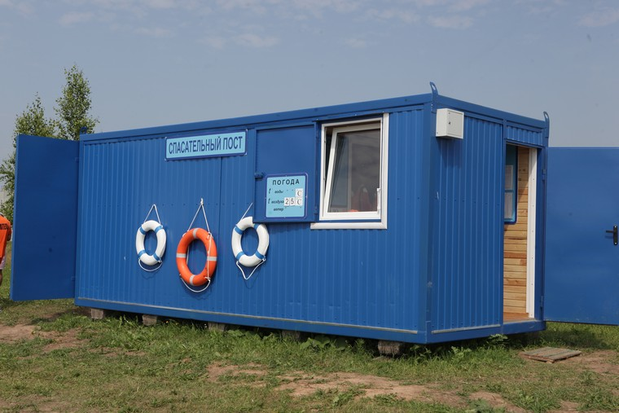

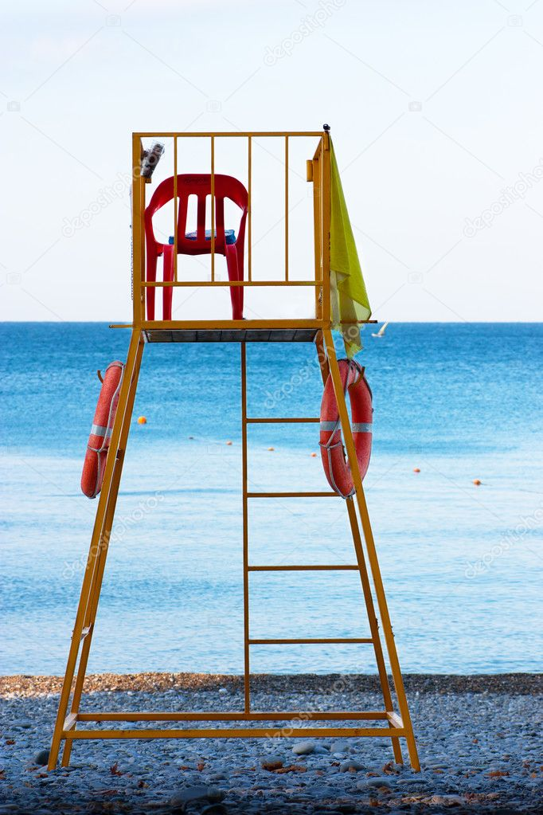

Приложение № 3

**Оборудование границ плавания в местах купания** (фото)

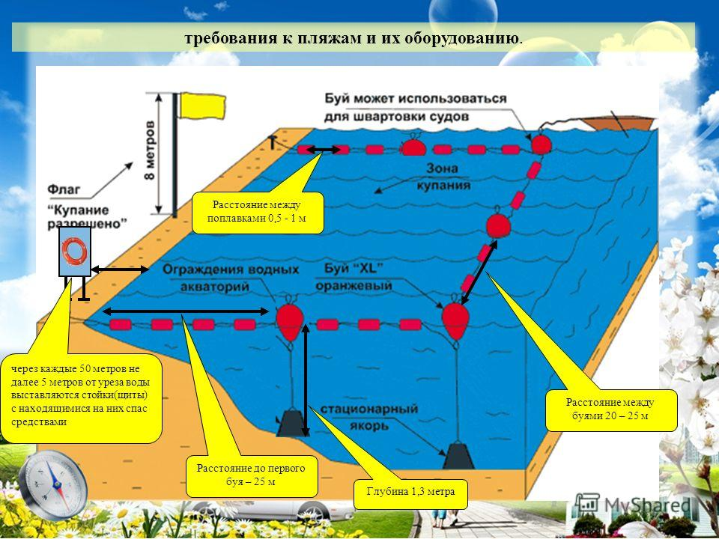

Приложение № 4

**Оборудование информационного стенда** (фото)

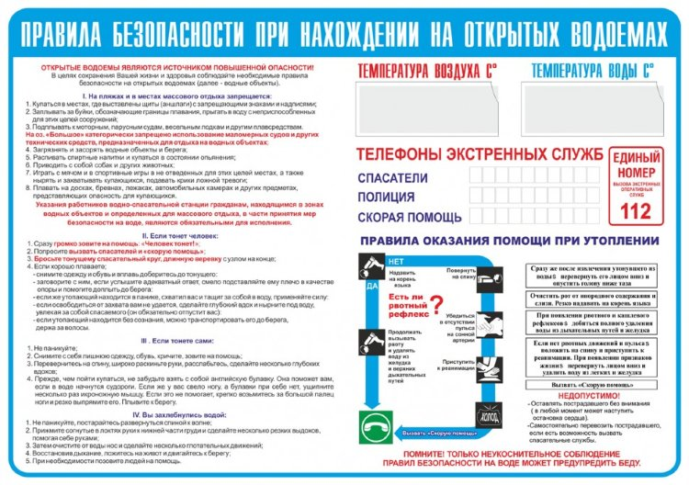

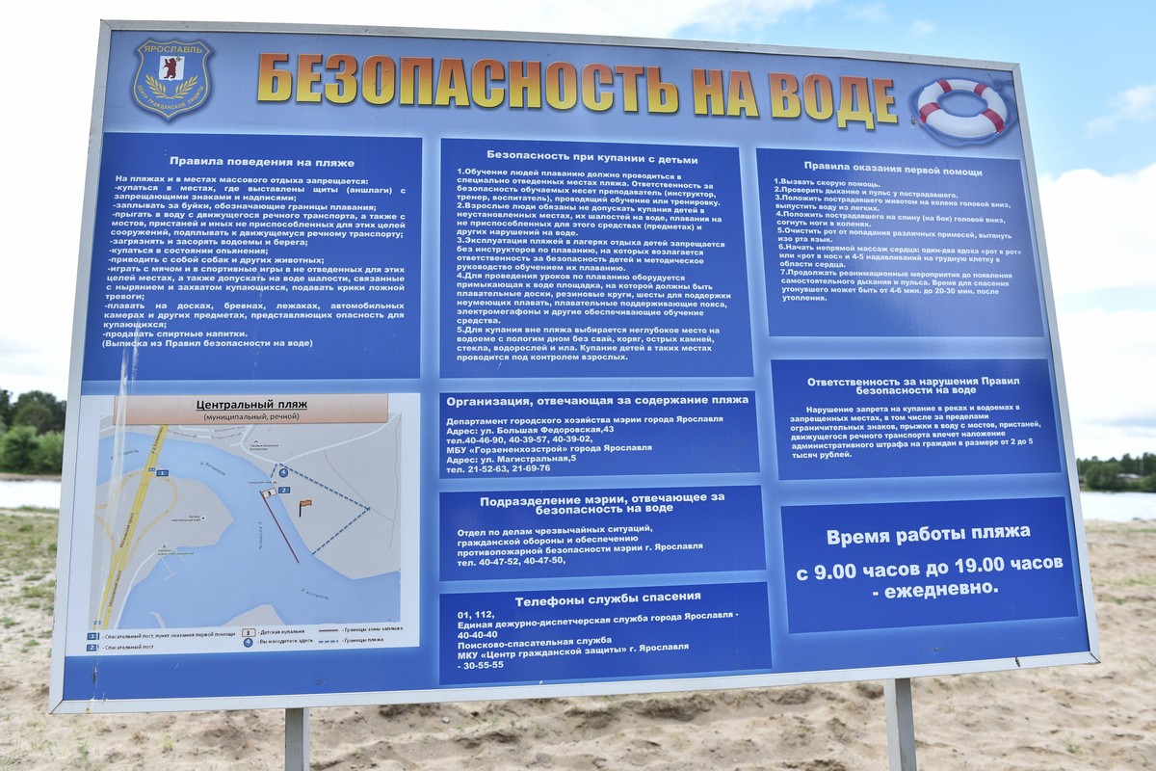

Приложение № 5

**Размещение спасательных средств на береговой линии** (фото)

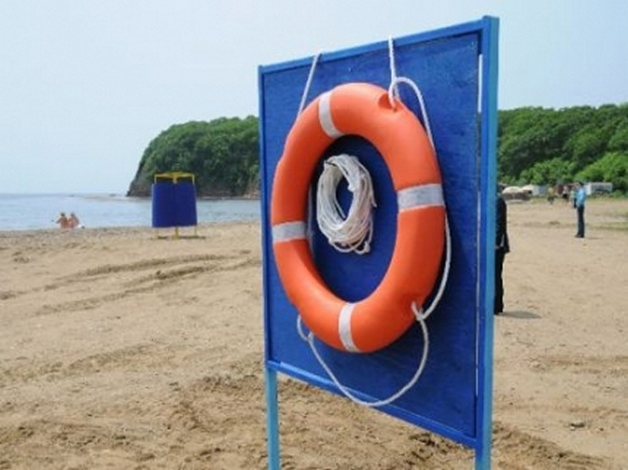

Приложение № 6

**Характеристика знаков безопасности на воде**

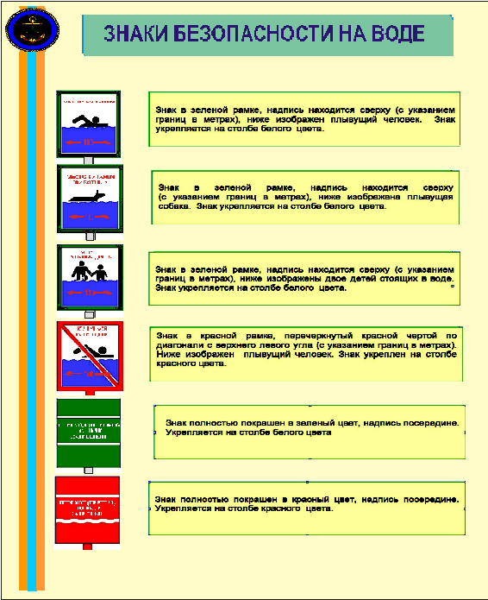

Приложение № 7

**Меры безопасности при купании и нахождении на воде**

Следует запомнить следующие правила:

- перед каждым купальным сезоном необходимо обязательно посетить врача;

- купаться лучше утром или вечером, когда солнце греет, но нет опасности перегрева. Температура воды должна быть не ниже 17-19° С. Плавать в воде можно не более 20 минут, причем это время должно увеличиваться постепенно с 3-5 минут. Нельзя доводить себя до озноба. При переохлаждении могут возникнуть судороги, произойти остановка дыхания, потеря сознания. Лучше искупаться несколько раз по 15-20 минут, а в перерывах поиграть в подвижные игры – волейбол, бадминтон и т.д.;

- нельзя входить и прыгать в воду после длительного пребывания на солнце, так как периферические сосуды сильно расширяются для большей теплоотдачи (при охлаждении в воде наступает резкое рефлекторное сокращение мышц, что влечет за собой остановку дыхания);

- никогда не прыгать в местах, не оборудованных специально;

- нельзя заплывать далеко, так как можно не рассчитать своих сил. Почувствовав усталость, не надо теряться и стремиться, как можно быстрее доплыть до берега. Нужно «отдыхать» на воде. Для этого необходимо научиться плавать на спине: перевернувшись на спину и поддерживая себя на поверхности легкими движениями рук и ног, можно отдохнуть;

- если захватило течением, не нужно пытаться с ним бороться. Надо плыть вниз по течению, постепенно, под небольшим углом, приближаясь к берегу;

- нельзя теряться, даже если попали в водоворот: необходимо набрать побольше воздуха в легкие, погрузиться в воду и, сделав сильный рывок в сторону, всплыть;

- каждый гражданин обязан оказывать посильную помощь людям, терпящим бедствие на воде;

запрещается:

- заплывать за буйки, обозначающие границы плавания;

подплывать к моторным, парусным судам, весельным лодкам и другим пла­вательным средствам;

- загрязнять и засорять водоемы;

- приводить с собой и купать собак и других животных;

- оставлять мусор на берегу и в кабинках для переодевания;

- играть с мячом и в спортивные игры в неотведенных для этих целей местах, а также допускать в воде шалости, связанные с нырянием и захватом купающихся, подавать сигналы ложной тревоги;

- плавать на досках, бревнах, лежаках, автомобильных камерах, надувных матрацах и других неприспособленных для плавания средствах (предметах).

Приложение № 8

**Правила оказания помощи при утопление**

***1.Понятие и основные причины утопления***

Под утоплением понимают комплекс изменений в организме, приводящих в конечном итоге к смерти, вследствие закрытия дыхательных путей жидкостью. При утоплении происходит вынужденное прекращение доступа воздуха в дыхательные пути, нарушается газообмен, быстро развивается гипоксия (недостаток кислорода в крови). Через 5-6 минут после погружения под воду в организме начинаются необратимые процессы и человек погибает.

Признаками утопления являются:

- выделение пены изо рта;

- остановка дыхания и сердечной деятельности;

- посинение кожных покровов;

- расширение зрачков.

Утопление бывает трех видов:

- истинным;

- сухим;

- синкопальным.

Истинное утопление происходит в результате попадания воды (жидкости) в дыхательные пути и легкие человека, что препятствует поступлению воздуха. Кожные покровы синеют, изо рта и носа выделяется пенистая жидкость.

Сухое утопление происходит в результате спазма голосовых связок (ларингоспазма) при попадании в верхние дыхательные пути небольшого количества жидкости, которая в легкие не поступает. Пострадавший теряет сознание и сразу опускается на дно.

Синкопальное (бледное) утопление происходит в результате внезапной остановки сердцебиения и дыхания.

Основные причины утопления:

- нарушение правил поведения на воде, заведомо опасные действия;

неумение плавать;

- стремительное, бурное течение водного потока;

- спазм дыхательных путей при неожиданном попадании в холодную воду («холодовой шок»);

- травмы, потеря сознания в воде;

- ныряние в неизвестных местах;

- купание в опасных местах: быстрое течение, наличие водорослей и посторонних предметов в воде, сильные волны, водосбросы, судоходные фарватеры;

- судороги, усталость, переохлаждение.

Рассмотрим некоторые из них. Длительное пребывание человека в воде может вызвать непроизвольное болезненное сокращение мышц, которое называется судорогой. Чаще всего судороги охватывают икроножные мышцы, что препятствует выполнению активных действий ногами. В этой ситуации нужно сделать глубокий вдох, погрузиться вертикально в воду с головой, выпрямить ноги, осуществить захват руками больших пальцев ног и сильно потянуть на себя.

Положительный эффект достигается путем проведения массажа пораженных мышц. При судорогах мышц передней поверхности бедра, ноги нужно максимально согнуть в коленях и подтянуть (прижать) их руками к задней поверхности бедра.

Судороги мышц живота устраняют путем подтягивания согнутых в коленях ног к животу.

Судороги мышц рук устраняют путем сжимания и разжимания кулаков, сгибания и разгибания рук в локтевом суставе.

Устранив судороги, нужно плыть к берегу, поскольку они могут охватить мышцы снова. Если судороги охватили ноги и их не удалось ликвидировать, нужно лечь на спину и плыть к берегу, работая руками. Если поражены руки, то работать нужно ногами. Главное в этой непростой ситуации заключается в мобилизации всех сил на выход из создавшегося чрезвычайного положения, подавление страха и паники.

Причиной утопления могут стать водовороты. Они образуются в местах сильного течения рек, на изгибах, за крупными камнями, над неровностями дна, в момент затопления судна. Вращательное движение воды в водовороте бывает настолько сильным, что выбраться из него довольно трудно. Водоворот затягивает человека под воду, вращает его, нарушает координацию движений, вызывает головокружение. При попадании в водоворот необходимо принять горизонтальное положение тела и попытаться выплыть в безопасное место. Если водоворот затянул, то необходимо глубоко вдохнуть, нырнуть и под водой отплыть как можно дальше в сторону. На поверхности воды сделать это значительно труднее. Для ориентации под водой в направлении «вверх-вниз» надо выпустить несколько пузырьков воздуха изо рта, которые всегда поднимаются вверх.

Опасность для человека в воде также представляют водоросли. Они могут обвить петлями ноги, руки, туловище, сковать движения и явиться причиной утопления. Особенно опасны водоросли для ныряльщиков. При попадании в заросшее водорослями место нужно принять горизонтальное положение тела, не делать резких движений, осторожно покинуть опасное место. Если водоросли зацепили тело, следует осторожно ослабить петли растений руками, при этом движения должны быть спокойными, неторопливыми, уверенными. После освобождения плыть нужно в ту сторону, откуда приплыли.

Одной из причин утопления являются высокие волны. При их наличии лучше держаться подальше от воды. Плавание в этих условиях связано с повышенным риском, постоянным обрушиванием на человека вершин волн, что приводит к потере сил, нарушению ритма дыхания, попаданию воды в дыхательные пути, необходимости частого погружения под воду с целью исключения ударов волн. Опасность представляют собой волны, идущие от берега, они могут унести человека далеко в воду. Оказавшись в подобных условиях, необходимо как можно быстрее добраться до берега.

Человек может утонуть при потере сознания в результате уменьшения снабжения головного мозга кислородом при задержке дыхания во время ныряния. Положение усугубляется тем, что критическое состояние наступает неожиданно, пострадавший теряет сознание под водой, он не может самостоятельно противодействовать случившемуся или позвать на помощь.

Человек может оказаться в воде как по своей воле (купание, подводная охота, рыбная ловля), так и совершенно случайно (авария плавательного средства, падение в воду, оказание помощи пострадавшим).

Для предотвращения погружения человека под воду можно использовать несколько способов:

умение плавать;

поддержание горизонтального или вертикального положения тела за счет активных движений руками и ногами;

принятие позы «поплавок»;

использование плавающих в воде предметов и специальных спасательных средств.

Плавание относится к активному способу удержания человека на воде и передвижения, однако оно связано с большими физическими затратами и быстрым утомлением.

Для отдыха на воде можно использовать позу лежа на спине: лечь на спину, развести руки и ноги, закрыть глаза, положить голову на воду, расслабиться, дышать глубоко и спокойно, удерживать горизонтальное положение за счет работы рук и ног. Эта поза самая безопасная и менее утомительная.

Отдых на воде обеспечивает поза «поплавок». Для ее выполнения необходимо глубоко вдохнуть, погрузить лицо в воду, обхватить колени руками и прижать их к туловищу, выдох делать медленно в воду. После окончания выдоха следует поднять голову, осуществить вдох, опустить голову в воду и сделать выдох под водой.

Для отдыха в воде можно использовать плавающие в ней различные предметы (доски, бревна, куски пенопласта и т.д.).

Спокойное, уверенное поведение человека в воде позволит долго удержаться на ее поверхности, дождаться помощи, набраться сил и самостоятельно добраться до берега.

Беспорядочное барахтанье в воде приводит к быстрой потере сил, попаданию воды в дыхательные пути, что способствует утоплению.

Тонущий человек хаотично размахивает руками, просит о помощи, периодически уходит под воду и всплывает. В этой ситуации ему необходимо немедленно оказать помощь. Главная задача заключается в быстром извлечении пострадавшего из воды на берег или плавательное средство. Если помощь оказать в первую минуту после утопления, то исход может оказаться положительным в 90% и более случаев, через 5-6 минут число благополучных исходов резко сокращается.

Тонущий человек должен все силы направить на максимально возможное удержание на поверхности воды, самостоятельное достижение берега, обеспечение безопасности на берегу.

Одним из основных профилактических мероприятий по предупреждению утоплений является обучение плаванию. Научиться плавать и уверенно держаться на воде можно довольно быстро. Умение плавать, держаться на воде – одно из условий сохранения жизни при наводнении и других чрезвычайных ситуациях на воде.

Для эффективной помощи пострадавшим в воде необходимо знать основные приемы спасения, иметь в наличии средства оказания помощи, уметь ими пользоваться.

**2.Основные средства и методы спасения на воде**

Основным средствами и методами спасения на воде являются:

предметы, увеличивающие плавучесть человека: спасательный круг, «конец Александрова», спасательные шары, доски;

плавсредства: лодка, плот, надувной матрац;

приближение к утопающему по берегу, либо вплавь, извлечение его из воды.

Если пострадавший находится далеко от берега и способен к самостоятельным активным действиям, то ему необходимо бросить одно из ниже приведенных специальных спасательных средств.

Спасательный круг нужно взять одной рукой, второй рукой взяться за леер (веревку), сделать 2-3 круговых движения вытянутой рукой на уровне плеча и бросить его плашмя в сторону утопающего. Бросок должен быть сделан так, чтобы круг упал на расстоянии 0,5-1,5 м от человека. Бросать круг прямо на него нельзя – это может привести к травме. При бросании круга с лодки делать это нужно со стороны кормы или носа. Пострадавший может держаться за круг, леер или надеть круг на пояс.

«Конец Александрова» нужно взять за большую петлю и сделать 2-3 витка веревки, малую петлю и оставшуюся часть веревки следует удерживать в другой руке. Сделав несколько замахов рукой с большой петлей «конец Александрова» бросают пострадавшему. Тот в свою очередь должен надеть петлю через голову под руки или держать за поплавки. После этого пострадавшего подтягивают к берегу.

Спасательные шары можно взять одной рукой, а другой рукой взять трос, соединяющий их. После выполнения 2-3 замахов бросить шары пострадавшему.

Плавсредства. При оказании помощи утопающему могут использоваться лодки. Приближаться к пострадавшему нужно очень осторожно, с учетом направления ветра и течения, чтобы не нанести ему травму веслом, корпусом лодки, мотором. Пострадавшего можно поднять на борт или транспортировать к берегу по воде.

Чаще всего утопающему приходится оказывать помощь вплавь. Этот способ требует от спасающих умения хорошо плавать, нырять, транспортировать пострадавших в воде, оказывать помощь, знать приемы освобождения от захватов.

Прежде чем войти в воду, нужно быстро оценить ситуацию, приблизиться к утопающему по берегу, войти в воду и плыть к нему. Если пострадавший контролирует свои действия, он должен держаться за плечи спасателя и вместе с ним плыть к берегу. В случае бесконтрольного поведения утопающего необходимо приблизиться к нему со стороны спины, осуществить захват и транспортировать к берегу. Во время транспортировки голова пострадавшего должна находиться над водой.

Если пострадавший опустился на дно водоема, и лежит спиной на грунте, то к нему нужно подплыть со стороны головы, подхватить под мышки, оттолкнуться от дна и подняться на поверхность воды. В случае расположения пострадавшего на боку или животе к нему нужно подплывать со стороны ног. Поиск пострадавшего под водой осуществляется с использованием маски или специальных очков, а при их отсутствии можно открыть глаза под водой. При наличии течения нужно учитывать возможность сноса пострадавшего.

Главным условием оказания помощи утопающему является оперативное проведение всего комплекса работ. Это связано с тем, что после 5-6 минут нахождения под водой в организме начинаются необратимые процессы и человек погибает.

Необходимо помнить, что утопающий представляет собой реальную угрозу для тех, кто оказывает ему помощь. Охваченный страхом, он не контролирует свои действия, делает хаотичные движения, может сильно схватить находящегося рядом человека и вместе с ним погрузиться под воду. Учитывая это, подплывать к утопающему нужно со стороны спины, действовать четко, бесцеремонно, а при необходимости жестко, стараться избегать захватов. Если все же это произошло, нужно как можно быстрее освободиться от них.

Одним из надежных и эффективных способов освобождения от захватов считается уход под воду вместе с пострадавшим, который обязательно отпустит спасателя и постарается подняться на поверхность, чтобы осуществить вдох.

Нередки случаи, когда в воде одновременно оказывается несколько тонущих детей. В этой ситуации наиболее опасным является захват спасателя несколькими пострадавшими одновременно.

Подплывая к группе тонущих, нужно выбрать пострадавшего, который находится в самом критическом положении, и оказать ему помощь.

Для поддержания плавучести людей в воде им нужно бросить плавающие предметы. С целью ускорения спасательной операции целесообразно использовать лодку. Подплывать к тонущему нужно против течения, при ветреной погоде – против ветра и волн. Если лодка оснащена мотором, подъем пострадавших в нее должен осуществляться со стороны кормы. Это нужно делать через борт. Находиться в лодке нужно на корточках или на коленях, что позволит не раскачивать ее и исключит опрокидывание.

Поднимая пострадавшего на плавательное средство, нужно исключить возможность травмирования об острые и выступающие части. Если отсутствует возможность подъема пострадавшего на судно, ему следует бросить спасательное средство.

Максимально допустимая загрузка лодки должна обеспечить высоту борта над поверхностью воды 25 см. Если эксплуатация лодки осуществляется в ветреную погоду, ночью, на неизвестном водоеме, высота свободного борта над водой должна составлять 50 см.

После извлечения человека из воды необходимо незамедлительно приступить к оказанию первой помощи, степень которой определяется с учетом состояния пострадавшего.

**3. Первая помощь при утоплении**

Если пострадавший находится в сознании, у него не нарушено дыхание и пульс, достаточно его уложить, дать горячее питье, согреть и успокоить.

В случае бессознательного состояния утонувшего сразу же после извлечения его из воды необходимо:

перевернуть лицом вниз и опустить голову (голова должна находиться ниже уровня таза);

очистить рот от инородного содержимого и резко надавить на корень языка;

при появлении рвотного и кашлевого рефлексов добиться полного удаления воды из дыхательных путей и желудка;

в случае развития отека легких: усадить, наложить жгуты на бедра и, при возможности, наладить вдыхание кислорода через пары спирта;

при остановке дыхания и сердечной деятельности незамедлительно приступить к их восстановлению. К числу основных реанимационных мероприятий относятся искусственное дыхание и непрямой массаж сердца.

Искусственное дыхание. Проводится в случае остановки дыхания. Основными способами проведения искусственного дыхания являются: «рот в рот», «рот в нос», «рот в стому».

Искусственное дыхание проводится путем принудительного наполнения дыхательных путей пострадавшего выдыхаемым воздухом человека, который оказывает первую помощь.

Выдыхаемый воздух содержит 16% кислорода, которого вполне достаточно для поддержания жизнедеятельности организма, возбуждения дыхательного центра и восстановления дыхания.

Для проведения искусственного дыхания необходимо положить пострадавшего на спину, очистить его ротовую полость от посторонних предметов, запрокинуть голову назад и приподнять подбородок, что обеспечит освобождение дыхательных путей. Далее нужно проделать в ткани (носовом платке, марле, салфетке) отверстие диаметром 3-5 см, накрыть ею лицо пострадавшего таким образом, чтобы отверстие совпало с его ртом. Зажать нос пострадавшего большим и указательным пальцами, глубоко вдохнуть, плотно прижаться губами к его губам, сделать сильный выдох в его рот. После подъема грудной клетки следует освободить губы пострадавшего и дать возможность воздуху выйти наружу.

В ряде случаев приходится выдыхать воздух через нос пострадавшего. Для этого нос обхватывается ртом, и производится сильный выдох.

В числе пострадавших могут оказаться люди, которые перенесли операцию на дыхательных путях, и поэтому они используют для дыхания специальную трубку – стому. Таким пострадавшим нужно закрыть рот и нос, а вдох делать через стому.

Количество дыхательных циклов должно составлять 10-12 раз в минуту.

Проводя искусственное дыхание, необходимо ежеминутно проверять, не произошла ли остановка сердца. Если пульсации сонной артерии нет – надо немедленно начинать непрямой массаж сердца, сочетая его с искусственным дыханием.

Непрямой массаж сердца проводится в случае остановки сердца для возобновления его работы с целью восстановления кровообращения. Он заключается в ритмичном надавливании ладонями рук на грудную клетку, что приводит к принудительному сжатию сердца и, как следствие, к поступлению крови в артерии. При ослаблении усилия грудная клетка поднимается и кровь по венам наполняет сердце. Такая принудительная циркуляция крови обеспечивает поддержание необходимых жизненных функций до восстановления самостоятельной работы сердца. Непрямой массаж сердца необходимо проводить незамедлительно в случае его остановки. Признаками внезапной остановки сердца являются: резкое побледнение кожных покровов, потеря сознания, прекращение пульса, дыхания, появление редких судорожных вдохов, расширение зрачков.

Для проведения непрямого массажа сердца пострадавшего необходимо положить на спину, на твердое основание, расположить его руки вдоль туловища, придать ногам возвышенное положение для облегчения притока венозной крови к сердцу. Оказывающий первую помощь располагается сбоку, размещает ладонь одной руки таким образом, чтобы ее основание располагалось в нижней части грудины, вдоль продольной оси, а ладонь второй руки накладывает сверху первой для усиления давления. Надавливание осуществляется в вертикальном направлении, величина прогиба грудной клетки должна составлять 3-4 см. Количество надавливаний 75-85 раз в минуту. Непрямой массаж сердца необходимо делать до восстановления его функций. В случае отсутствия признаков жизни по истечении 25-30 минут массажа его нужно прекратить.

С целью насыщения крови кислородом непрямой массаж сердца следует проводить одновременно с искусственным дыханием. В этой работе должно участвовать не менее двух человек. Если такой возможности нет, то и одни человек может проводить реанимационные мероприятия.

Последовательность их выполнения такова: необходимо сделать 2-3 цикла искусственного дыхания, за тем 15-16 нажатий на грудную клетку.

Этот ритм следует сохранять до восстановления функций дыхания и сердцебиения.

Через каждые 3 минуты необходимо проводить контрольные замеры дыхания и частоты сердечных сокращений.

Непрямой массаж сердца – простое реанимационное мероприятие, позволяющее спасти жизнь пострадавшего. О его эффективности можно судить по появлению самостоятельного пульса и дыхания, сужению зрачков.

Транспортировать пострадавшего в лечебное заведение нужно после восстановления сердечной деятельности и дыхания. Оптимальной позой при этом является поза «лежа на боку с опущенной головой».

Необходимость госпитализации всех пострадавших в лечебное учреждение в данном случае связана с опасностью развития так называемого «вторичного утопления», когда появляются признаки острой дыхательной недостаточности, боль в груди, кашель, одышка, чувство нехватки воздуха, кровохаркание, возбуждение, учащение пульса. В течение нескольких суток остается высокой вероятность развития отека легких.

Начальник отдела БВО -

Главный государственный инспектор по маломерным судам

по Ярославской области В.А. Полтавский